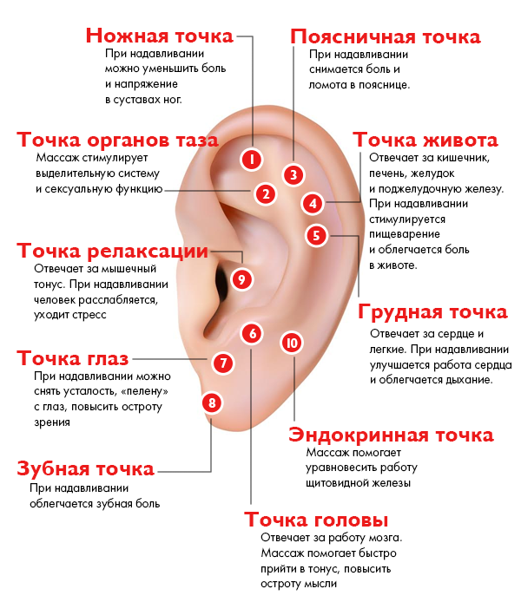 |  | ПАМЯТКА ДЛЯ РОДИТЕЛЕЙ  Слагаемые здорового образа жизни:  - Эмоциональное здоровье  - Режим дня  - Здоровое питание  - Утренняя гимнастика  - Активный подъем  - Физические упражнения и подвижные игры  - Прогулки на свежем воздухе  - Закаливание  - Правильно организованная развивающая среда
Упражнения с ушками.  1. «Найдем и покажем ушки»  Ушки ты свои найди  и скорее покажи.  2.«Похлопаем ушками»  Ловко с ними мы играем, вот так хлопаем ушами.  3. «Потянем ушки»  А сейчас все тянем вниз, ушко, ты не отвались.  4. «Покрутим козелком»  А потом, а потом покрутили козелком.  5. «Погреем ушки»  Ушко кажется замерзло, отогреть его так можно  Массаж биологически  активных зон.  Носик, носик! Где ты, носик?  Лобик, лобик! Где ты, лобик?  Щечка, щечка! Где ты, щечка?  Будет чистенькая дочка,  Будет чистенький сынок,  И котенок малышек. | Дети находят свои ушки, показывают их взрослому и прячут.  Ребенок заводит ладони за уши и загибает их вперед сначала мизинцем, а потом всеми остальными пальцами. Прижав ушные раковины к голове, резко отпускает их. При этом ребенок должен ощутить хлопок.  Малыш захватывает кончиками большого и указательного пальцев обе мочки ушей, с силой тянет их вниз, а затем отпускает.  Ребенок вводит большой палец в наружное слуховое отверстие, а указательным пальцем прижимает козелок – выступ ушной раковины спереди. Захватив таким образом козелок, он сдавливает и поворачиавает его во все стороны в течение 20-30 секунд.  Ребенок прикладывает к ушкам ладони и тщательно трет ими всю раковину.  Провести кулачками по крыльям носа -4 раза  Всеми пальцами провести по лбу от середины к вискам -4 раза  Пальцами погладить щеки сверху вниз- 4 раза  Погладить ладонями шею  Растереть ладошками уши  Потереть ладони друг о друга | Пальчиковые игры  «Ёжик  Шёл по лесу хмурый ёжик  Не жалел коротких ножек  Нёс детишкам он грибочки Растерял их возле кочки.  «Игрушки»  Я с игрушками играю:  Мячик я тебе бросаю,  Пирамидку собираю,  Грузовик везде катаю.  «Фрукты»  Жёлтый-жёлтый наш лимон,  Кислым соком брызжет он  В чай его положим  Вместе с жёлтой кожей. | Указательные и средние пальцы «шагают» по столу.  Щепотки «рвут» грибы  Развести руки в стороны.  Руки перед собой, сжимаем-разжимаем пальцы обеих рук.  Протягиваем руки вперёд – «бросаем мяч».  Прямые кисти ладонями вниз поочерёдно кладём друг на друга несколько раз.  Двигаем перед собой слегка раскрытой кистью правой руки «катаем машинку».  Одноимённые пальцы соединяются подушечками – показываем лимон.  .Пальцы резко разводим в стороны.  Соединяем большой, указательный и средний пальцы одной руки и «опускаем лимон в чай».  Пальцы в том же положении, делаем вращательные движения –  «помешиваем чай».

